Консультация для родителей

как и зачем развивать эмоциональный интеллект

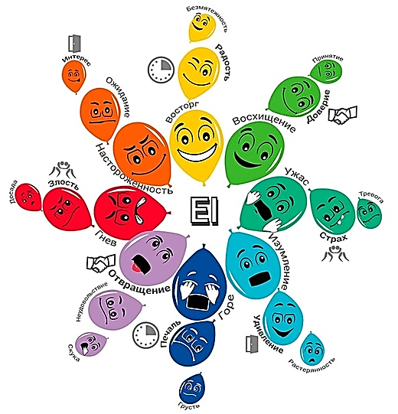

ФГОС для всех уровней образования обязывает или рекомендует уделять эмоциональному развитию детей много времени. В ФГОС дошкольного образования сказано, что педагоги в первую очередь должны развивать эмоциональный интеллект детей, потому что он способствует их физическому и психическому благополучию.
В школьных ФГОС напрямую не говорится об эмоциональном интеллекте, но среди результатов прописаны личностные, добиваться которых должны помогать педагоги и родители. Эмоциональный интеллект как раз помогает развивать регулятивные и коммуникативные универсальные учебные действия. Если ребенок усваивает их успешно, то он достигает личностных результатов.

Как эмоциональный интеллект поможет будущему трудоустройству детей?
В некоторых профессиях эмоциональный интеллект становится ключевой способностью. Он пригодится всем, кто работает с людьми, в том числе, занимается продажами, работает в колл-центрах, госструктурах, сферах страхования. Особенно эмоциональный интеллект нужен учителям и врачам. Врачи сталкиваются с пациентами в разных психологических состояниях и эмоциональный интеллект помогает им лучше общаться, обсуждать трудные темы, оказывать поддержку и заботу. Учителям эмоциональный интеллект помогает не только общаться с коллегами и учениками, но и развивать эмоциональные способности воспитанников. Чем гибче эмоциональные навыки учителя, тем большим примером он может стать для учеников.
В других профессиях будущего эмоциональный интеллект поможет общаться в коллективе. Ученые обнаружили существование коллективного эмоционального интеллекта, от которого зависит производительность компании, стабильность коллектива. Коллективный интеллект зависит от эмоциональных способностей каждого сотрудника.
Также в будущем эмоциональный интеллект может быть особенно важным, ведь общение еще больше будет становиться виртуальным. И считывать эмоции и проявлять их будет сложнее, то есть это поможет не только в трудоустройстве, но в жизни в целом.

С какого возраста можно развивать эмоциональный интеллект?
Целенаправленно можно начинать в три года. К этому возрасту у ребенка складываются представление о себе и других, начинает закладываться эмпатия и способности к прогнозированию эмоций. Ребенок уже представляет, что мама разозлится, если он уронит ее любимую вазу. Конечно, некоторые дети способны на это раньше трех лет, но специальных занятий до этого проводить не нужно.

Как развивать эмоциональный интеллект?
1. Учить эмпатии. Без эмпатии сложно понимать, что происходит с другим человеком, она помогает «влезть в шкуру» другого, посмотреть на ситуацию его глазами. С детьми проще всего использовать игрушки и игры. Например, взять мишку, сказать, что он заболел и предложить ребенку, подумать, что мишка чувствует и чего он хочет. С детьми постарше можно обсуждать книги и фильмы. Еще один хороший способ – рассказывать о своих чувствах и просить ребенка поделиться своими в ответ. Чем лучше ты замечаешь свои эмоции, тем проще увидеть чужие.
2. Учить осознавать свои эмоции. Дети изначально не знают, что за эмоции их одолевают. Они просто чувствуют, как краснеют их щеки, понимают, что им хочется драться и кусаться из-за того, что им снова не включили мультфильмы. И только родители говорят им, что это злость. Постепенно ребенок начинает понимать, когда он злится, еще позже старается что-то с этим сделать.
3. Если ребенок умеет осознавать эмоции, то он умеет ими управлять. Для этого подойдут физические упражнения в игровой форме: можно становиться собакой, тигром, медведем, рычать, как они и замечать, что происходит в теле. Потом превращаться в слабых зверей и птиц, например, мышку или птичку, и понимать, что происходит в теле, когда ты прячешься от хищника. Также помогают упражнения на выражение эмоций, например, крики или топот, только после нужно задавать вопросы ребенку, уточнять, что он чувствовал во время упражнения.
4. Учить выражать эмоции. Когда ребенок понимает эмоции, можно тренироваться в их выражении. Важно научить ребенка гибкости – когда ты злишься, можно кричать, стучать, драться, шипеть, пускать пар из ноздрей как дракон, надувать щеки, как петух. Ролевые игры идеально подойдут для этого. Важно не запрещать ребенку выражать эмоции, но найти тот способ, который поможет ему успокоиться и не ранить других людей.
